1. OFÍCIO N° XX/ 2025 – DITRAN / DETRAN
2. Fortaleza, 19 de maio de 2025.
3. **Sr.**
4. **José Valdeci Rebouças**
5. **Superintendente**
6. **Superintendência de Obras Públicas - SOP**
7. **Av. Alberto Craveiro, n° 2775, Térreo - Castelão**
8. Assunto: **Requalificação do Acostamento em Trechos da Rodovia Estadual CE-350.**
9. Senhor,
10. Cumprimentando-o cordialmente, informamos que, conforme estudo de segurança viária realizado em todas as rodovias estaduais do Ceará, a rodovia CE-350 no(s) trecho(s) correspondente ao Sistema Rodoviário Estadual (SRE) 350ECE0090S0, foi classificada como crítica devido à deficiência de acostamento ao longo do trecho, suscitando a ocorrência de sinistros com os usuários do segmento rodoviário.
11. No trecho, conforme dados consolidados dos sinistros nesse trecho entre 2022 e 2024, ocorreram cerca de 9, dos quais 3 envolveram feridos e 4 foram fatais, reforçando a necessidade de mitigar fatores que possam ter contribuído ativa ou passivamente para a ocorrência destes eventos, como a presença de buracos na via.
12. Foi verificado durante a vistoria de campo problemas distribuídos ao longo do segmento, com acostamento pavimentado inferior à 1,0 m, gerando espaços confinados, visibilidade limitada e dificuldade de acesso a serviços de emergência, além de não oferecer uma zona segura para veículos parados, o que representa um claro risco neste segmento rodoviário. Figura 01 destaca os pontos com acostamento particularmente crítico, considerando características como visibilidade e largura da via e a Figura 02 ilustra um exemplo da situação descrita.

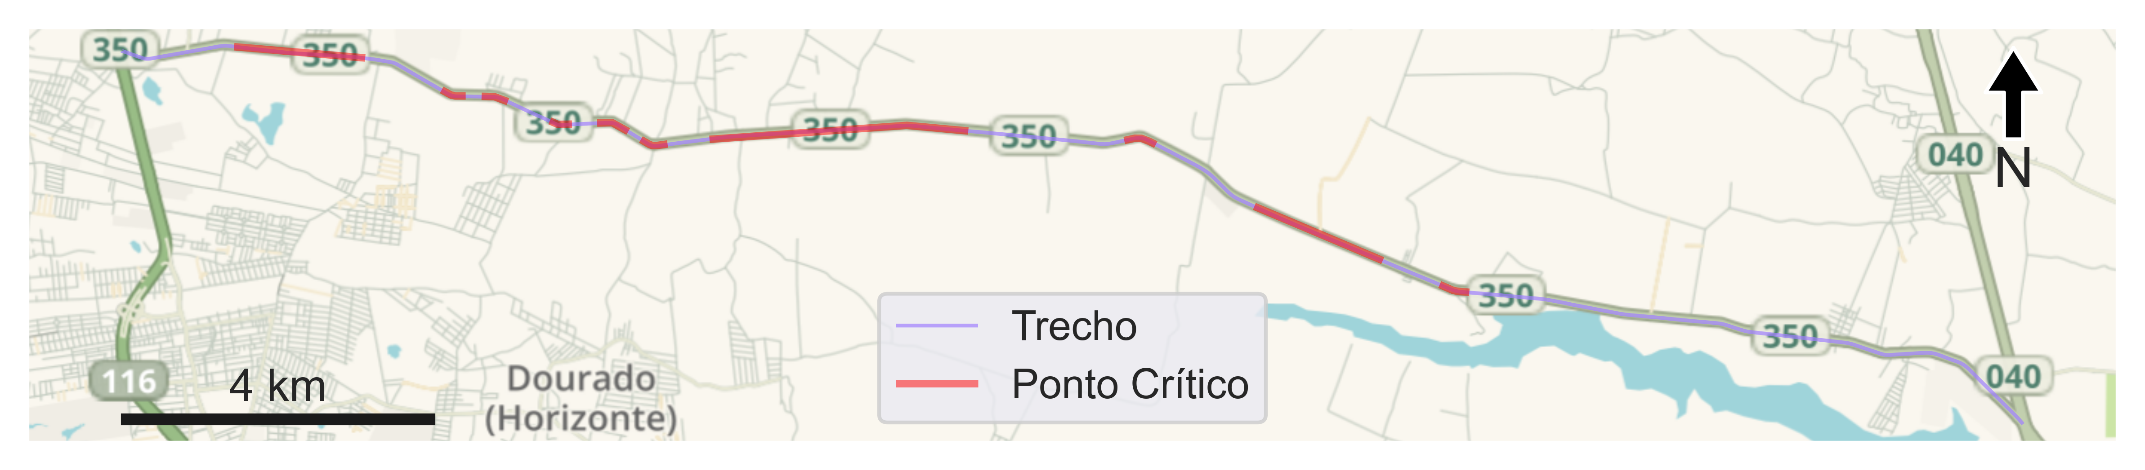

1. Figura 01: Pontos mais críticos em relação ao acostamento.

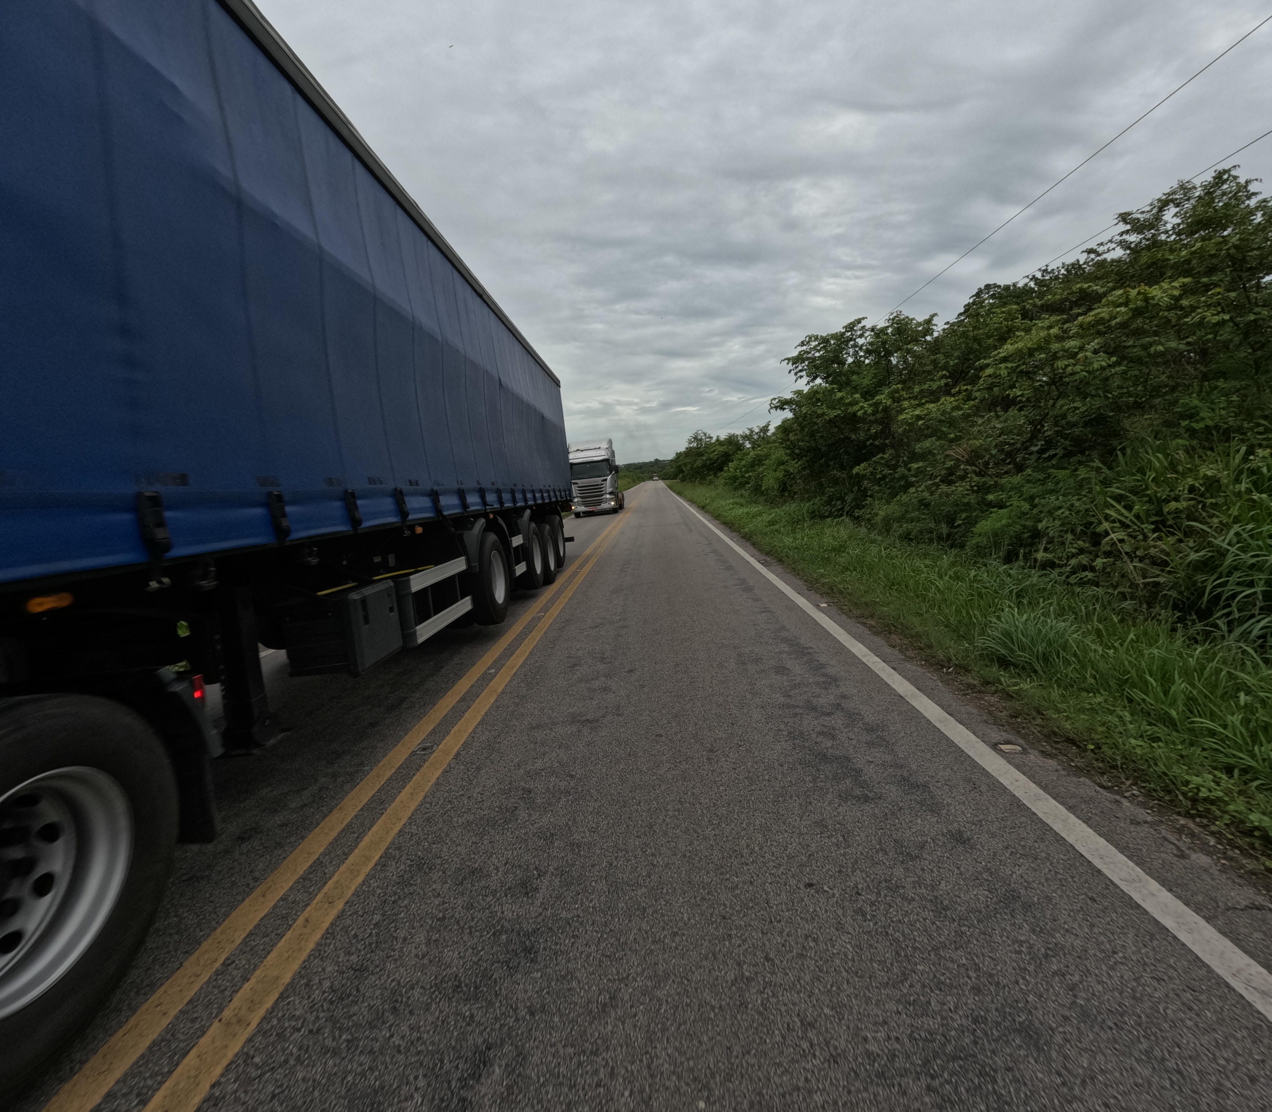

1. Figura 02: Ponto com acostamento insuficiente.

Sem mais para o momento, reiteramos votos de estima e consideração e nos colocamos a disposição para mais esclarecimentos.

Atenciosamente,

# Francisco Júlio Dias Cavalcanti

**Diretor de Trânsito**

**DETRAN**